NOMBRE DE LA ACTIVIDAD
La Boqueria de Barcelona
AUTOR/A
Neide Munhoz, Samanta Hollanders de Sousa, Marcelo de Barros Ramalho
APARTADO (según el MCER): http://www.cvc.cervantes.es/aula/didactired/didactiteca/indice.htm
Destrezas y habilidades interculturales y la consciencia intercultural.
NIVEL
A1
TIPO DE ACTIVIDAD
Contenidos culturales.
OBJETIVOS
Conocer un poco sobre un importante punto turístico de Barcelona/España y las mercancías que se venden en el tradicional mercado la Boqueria.
DESTREZA QUE PREDOMINA
Lectura, interpretación, expresión escrita, compresión y expresión oral.
CONTENIDO GRAMATICAL
Verbos en presente y pretérito
CONTENIDO FUNCIONAL
Preguntar por una dirección e informar, expresar opiniones y escribir una receta.
CONTENIDO LÉXICO
Nombres de frutas, unidades y medidas. Palabras relacionadas a la indicación de direcciones y a las narrativas históricas.
DESTINATARIOS
Jóvenes y adultos.
DINÁMICA
Individual y/o en grupo.
MATERIAL NECESARIO
Conexión a Internet – vídeo de Youtube
DURACIÓN
1 hora
MANUAL (SI PROCEDE) CON EL QUE SE PUEDE UTILIZAR
FUENTE DE INSPIRACIÓN
El sitio web de la Boqueria

La Boqueria de Barcelona

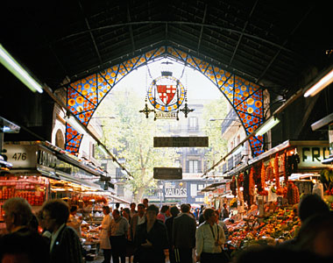
En esta unidad didáctica vamos estudiar un de los mayores mercados de Europa: la Boqueria de Barcelona, que en el 2005 recibió el premio de mejor mercado del mundo en el Congreso Mundial de Mercados celebrado en Washington DC.
En el mercado, se puede encontrar productos como frutas y carnes, lo que lo hace, según las palabras Manel Ripoll, Presidente de la Asociación de Comerciantes de la Boqueria, “un paraíso para los sentidos. (...) Una multitud de sensaciones que se abren paso, entre el bullicioso ir y venir de la gente que se esfuerza en el buen oficio de comprar y vender”.

Antes de empezar la actividad, responda a estas preguntas:

- ¿Cómo se llama el mercado importante en tu ciudad?
- Además de frutas y verduras, ¿qué se puede comprar en los mercados?
- ¿Prefieres comprar las frutas y las verduras en un supermercado o en el mercado? ¿Por qué?
- ¿Dónde la variedad de productos alimenticios está en tu ciudad?
- ¿Qué es lo importante para ti en un mercado: las variedades, los precios o la localización?

- Ve el vídeo sobre la Boqueria de Barcelona. En dicho visionado podrás aprender un poco sobre la historia del mercado y visualizar cómo es en su interior. Lee la transcripción en la descripción del vídeo para responder a las preguntas que se te formulan.

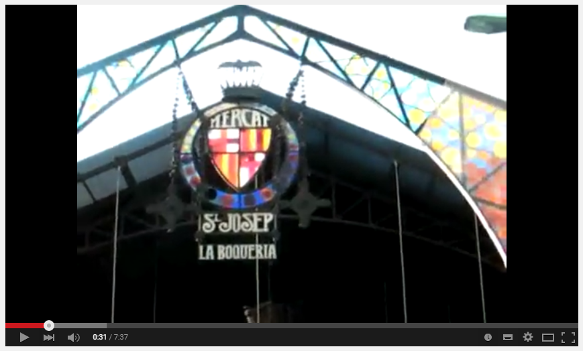

https://www.youtube.com/watch?v=yoQ8WdNC3kY

a) ¿Cuáles son los productos del mercado que aparecen en el vídeo?
b) ¿Qué te ha gustado más en el vídeo de la Boqueria?
c) ¿Te gustaría visitarlo? ¿Por qué?

Un poco sobre la Boqueria:

El mercado de la Boquería es el primero de los mercados municipales de Barcelona, y fue inaugurado en 1840, el 19 de marzo, día de San José. Tras cuatro años de obras se ubicó en los terrenos ocupados hasta entonces por el convento de Sant Josep. Sin embargo la historia de este mercado se remonta mucho más atrás, ya que en este espacio de la Rambla, en el actual emplazamiento del mercado, se concentraban ya durante el siglo XIII los vendedores ambulantes de carne.
En 1826, el Marqués de Campo Sagrado, capitán general de Catalunya, decidió reglamentar el mercado ambulante que se instalaba en la gran plaza que quedó en lo que había sido el convento. Con el tiempo el mercado de la Boquería de Barcelona fue transformándose en un mercado moderno. Incorporó la iluminación de gas y en 1914 se finalizó la cobertura metálica que, además de proteger alimentos, vendedores y compradores, le otorga singularidad y carácter. Actualmente la tercera y cuarta generación de vendedores muestra con orgullo el mercado de alimentación más antiguo y completo de Barcelona, ofreciendo verdura, carne, pescado y miles de productos con una imaginativa presentación en paradas llenas de encanto. El mercado de la Boquería es todo un espacio lleno de vida e historia y con un valor arquitectónico fuera de dudas.

Hoy en día:

Coincidiendo con el inicio del siglo XXI el mercado ha renacido comercialmente y en la actualidad se sitúa como un referente mundial. Este hecho se demuestra con los numerosísimos premios recibidos, entre los que se incluye el de mejor mercado del mundo otorgado por el Congreso Mundial de Mercados celebrado en Washington DC en el 2005.
Actualmente el mercado está inmerso en la red europea Emporion de mercados de alimentación de excelencia y que ha sido promotora del proyecto europeo MedEmporion para el estudio e implementación de proyectos en el ámbito de mercados del Mediterráneo. Los socios de este proyecto son el Institut Municipal de Mercats de Barcelona, representando al Ayuntamiento de la Ciudad, las ciudades de Turín, Marsella y Génova y la Conservatoria del Piamonte.
Otra de las incorporaciones, en el año 2003, es el Aula Gastronómica del mercado desde donde se enseña a cocinar a niños y adultos y donde diariamente se celebran eventos relacionados con el mundo de la gastronomía.

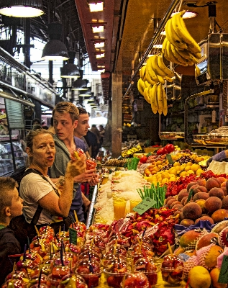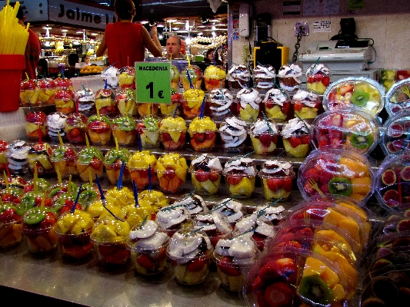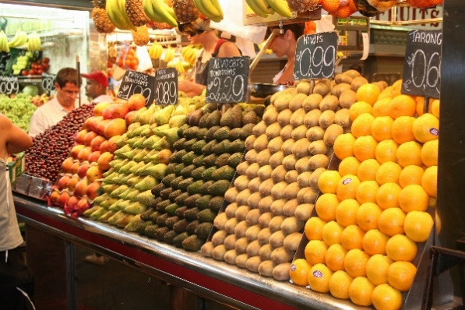

Horario: Lunes a sábado
8h a 20.30h
Dirección: La Rambla, 91 - Plaça de la Boqueria

Plano de BCN

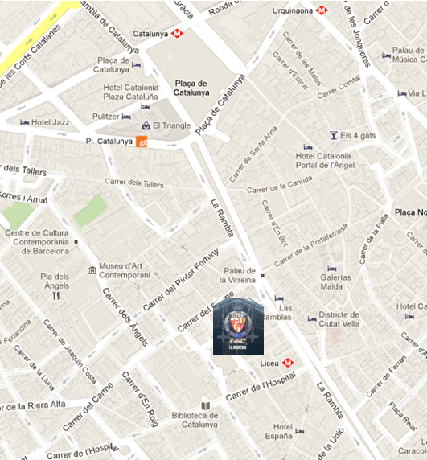

- Ve el plano de BCN y escribe las indicaciones de cómo llegar a la Boqueria, partiendo de los siguientes puntos:

a) Biblioteca de Catalunya;
b) Hotel España;
b) Museu d’Art Contemporani.

*Ejemplo: Partiendo del Hotel Jazz hacia la Boqueria: sigue todo reto por la calle Pelayo, luego gira la tercera calle a la derecha. Sigue todo reto por La Ramba hasta llegar a la Boqueria.

En el cuadro abajo puedes ver algunos ejemplos de indicar las direcciones.
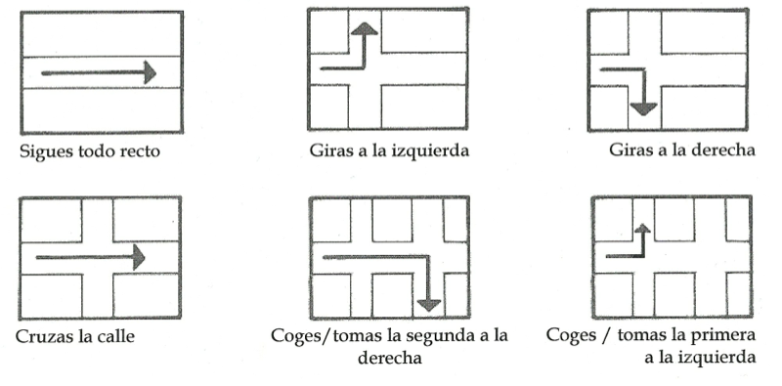

- Una de las cosas que puedes encontrar al llegar a la Boqueria son las frutas. Lee, a continuación, la receta de macedonia que se puede hacer con estos productos.

Receta de Macedonia

Tiempo de elaboración | 30 minutos
Dificultad | Fácil
Porción | 6 personas

Ingredientes:

Para el almíbar:
-375 gr de azúcar
-250 ml de agua.

Para la macedonia:
2 plátanos,
2 peras,
2 nectarinas,
2 kiwis,
1 rodaja grande de melón,
2 mitades de melocotón en almíbar,
1 bandeja de arándanos,
1 puñado de cerezas,
1 naranja,
Zumo de 1/2 limón,
Zumo de 4 naranjas,
2 cucharadas de Grand Marnier,
1/4 vaso del almíbar de los melocotones,
Hojas de menta.

Cómo hacerlo:

Para hacer el almíbar ponemos en un cazo el azúcar y el agua, y sin remover llevamos a ebullición. Dejamos que hierva durante dos minutos y retiramos del fuego. Reservamos hasta que se temple.
Por otro lado, en un cuenco amplio, troceamos las frutas, una vez lavadas y peladas. En mi caso me gusta pelar también los gajos de naranja, se hace fácilmente una vez pelada, cortando cada gajo a ras de la piel con un cuchillo bien afilado. Las cerezas las deshueso y troceo también.
Una vez cortadas las frutas, añadimos el zumo de limón para que no se oxiden. Mezclamos con cuidado, para que las cerezas no manchen mucho la fruta y el zumo se reparta bien.
Una vez mezclado todo con tacto, agregamos el zumo de las cuatro naranjas, el licor, el almíbar de melocotón, y ajustamos el dulzor, probando primero, con el almíbar que tenemos reservado. Tapamos la macedonia y refrigeramos durante unas horas antes de consumirla.
La cantidad de almíbar casero que hemos hecho nos sobrará. Lo guardamos en un bote de cristal en la nevera para utilizar en sorbetes, helados, o cualquier otro dulce que lo requiera.

Degustación:

Es importante que para que la receta de macedonia casera os salga bien, las frutas estén maduras. Para tomarla con todo su sabor, debéis servirla muy fría. Está mucho más rica si la dejamos toda una noche reposando en la nevera antes de consumirla. Justo antes de que la sirvamos podemos mezclar unas hojitas de menta con cuidado, le da un toque muy refrescante a la fruta.

El vídeo abajo enseña una receta de macedonia un poco deferente. Ve el vídeo y responde a las preguntas.

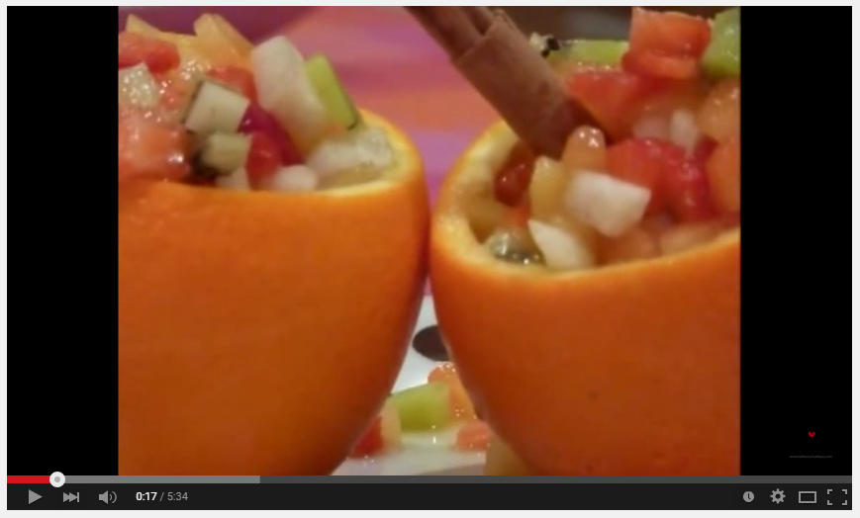
https://www.youtube.com/watch?v=jMWiIpkEotU

a) ¿Qué de diferentes tienen las dos recetas?
b) ¿Cuál de las dos recetas te gusta? ¿Por qué?
c) ¿Cuál de las recetas te parece fácil de hacer? ¿Por qué?
d) ¿Cómo se hace la macedonia en tu país? ¿Qué frutas se usan? Escribe tu receta de Macedonia.

- Lee las preguntas y respóndelas oralmente.

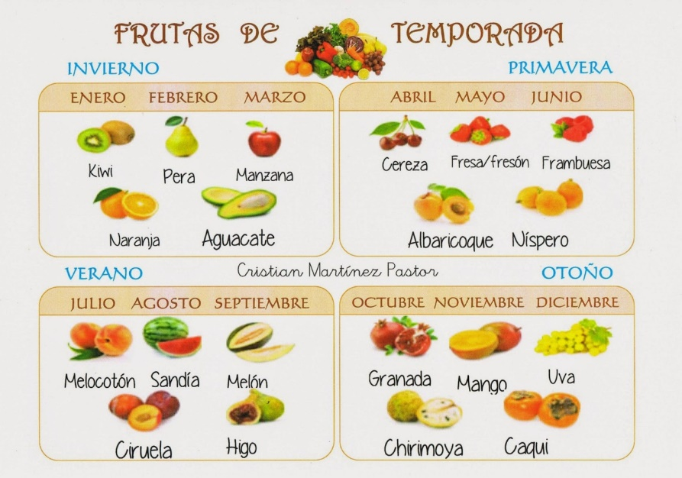
- ¿Cómo eliges las mejores frutas?
- ¿Qué frutas te gustan?
- ¿Cuáles son las frutas que no te gustan?
- ¿Cuáles son las mejores épocas para comprar cada una de tus frutas preferidas?
- ¿Cuál es la fruta que te gusta llevar en un picnic?

Referencias

Textos:
Boqueria
[consulta 13.05.2014]. Disponible en:
http://www.boqueria.info/index.php

Barcelona Turisme, Mercado de la Boquería
[consulta 13.05.2014]. Disponible en:
http://www.barcelonaturisme.com/Mercado-de-la-Boqueria/_3Ngb8YjSpL3U56ScBHOWcxpDev_Vr2xeQlrU6XjhGHBLY_ryb0dgQA

Directo al paladar, Receta de macedonia casera
[consulta 13.05.2014]. Disponible en:
http://www.directoalpaladar.com/postres/receta-de-macedonia-casera

Vídeos:
YOUTUBE, Barcelona, Mercado de La Boquería /Spanish Audio Text
[consulta 13.05.2014]. Disponible en:
https://www.youtube.com/watch?v=yoQ8WdNC3kY

YOUTUBE, Cómo hacer Macedonia de Frutas | LHCY
[consulta 13.05.2014]. Disponible en:
https://www.youtube.com/watch?v=jMWiIpkEotU

Imágenes:
[consulta 13.05.2014]. Disponible en:
http://s3.amazonaws.com/trippy-media/4e95e936fd4f8c78ad8bdbb5_pm8.jpg
[consulta 13.05.2014]. Disponible en:
http://www.boqueria.info/index.php
[consulta 13.05.2014]. Disponible en:
https://allbarcelona.files.wordpress.com/2012/09/mapa_como_llegar.png
[consulta 13.05.2014]. Disponible en:
https://www.letslearnspanish.co.uk/wp-content/uploads/2012/07/Captura-de-pantalla-2012-07-24-a-las-11.33.08.png
[consulta 13.05.2014]. Disponible en:
http://static.hogarutil.com/archivos/201203/platano-beneficios-salud-668x400x80xX.jpg
[consulta 13.05.2014]. Disponible en:
http://www.frutiminas.com.br/images/produtos/pera-willians.jpg
[consulta 13.05.2014]. Disponible en:
http://www.nogalfruits.com/wp-content/uploads/2014/03/big-bang.jpg
[consulta 13.05.2014]. Disponible en:
http://www.coopfelgueiras.pt/produtos/kiwi_1.jpg
[consulta 13.05.2014]. Disponible en:
http://maderas.biz/wp-content/uploads/2015/05/melon.jpg
[consulta 13.05.2014]. Disponible en:
http://www.nogalfruits.com/wp-content/uploads/2014/01/melocotones.jpg
[consulta 13.05.2014]. Disponible en:
https://kikocasals.files.wordpress.com/2014/02/cerezas.jpg
[consulta 13.05.2014]. Disponible en:
http://yvesrocherdemexico.com/wp-content/uploads/2014/09/arandanos.jpg
[consulta 13.05.2014]. Disponible en:
http://www.naranjasgold.com/ficheros/productos/naranja.jpg
[consulta 13.05.2014]. Disponible en:
http://www.soymamaentaconada.com/wp-content/uploads/2014/12/limon.jpg
[consulta 13.05.2014]. Disponible en:
http://1.bp.blogspot.com/-pa2BI6E3CFI/VLaC3wfbkkI/AAAAAAAAYAo/PWOyhPnW8JE/s1600/Frutas%2Bde%2Btemporada.jpg

